Centar za odgoj i obrazovanje Čakovec .

učitelj: Josip Radiković

INA Zaštitari prirode

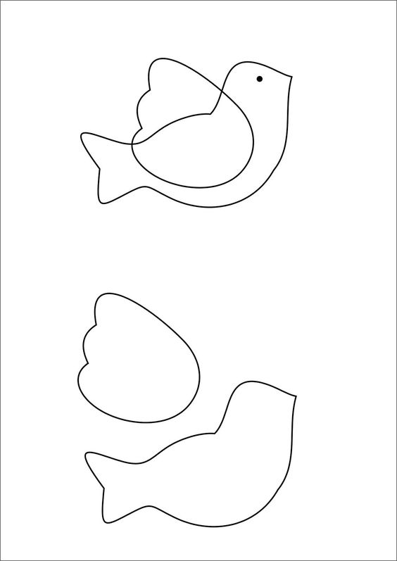
ZADATAK:
Nacrtaj na papir dijelove ptice. Izreži ih i spoji da dobiješ pticu kao na primjeru iznad.

